
大七·印记
• DAILY LIFE

↓↓↓
/2026/1/20
我们的主题——《拥抱冬天》

 01来园情况
1.来园人数：今日是周二，由于雪天路滑难行，今日共有23位幼儿来园，12位幼儿请了事假。
2.来园情绪：幼儿们精神状态饱满，大部分孩子能主动与老师、同伴问好。
3.来园和签到情况：签名的方式由根据学号签自己的名字改为根据自己到校的时间进行判断分类，将自己的姓名签在对应的格子中。
02区域活动
游戏区域 | 活动掠影 | 游戏内容
地面建构区 | 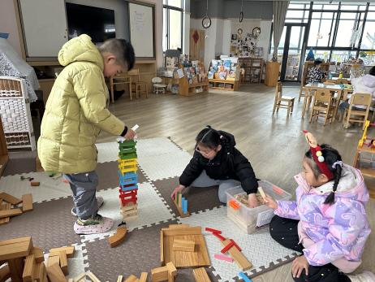 | 赵奕承、顾语汐和蔡娅宁在用阿基米德积木建构七彩塔。
美工区 | 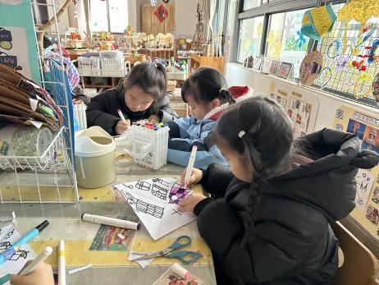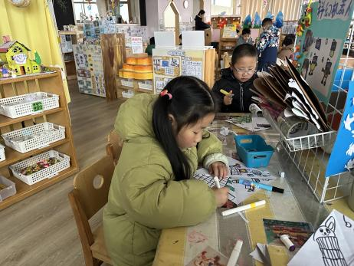 | 王婉苏、赵嘉玥、易筱曦和夏一心正在用画笔和白纸绘画《房间的一角》。
益智区 | 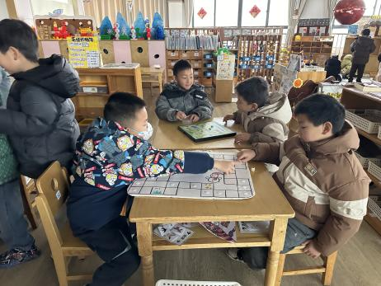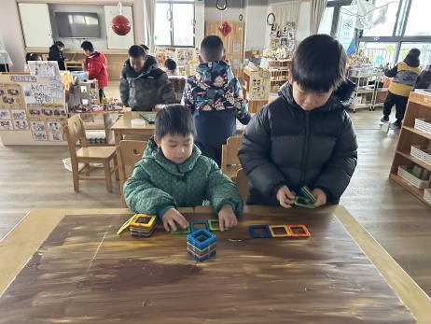 | 熊梓轩和丁秋铭正在玩“动物过冬棋”；  杨皓宇和谢嘉赟正在玩“飞行棋”；  赵中熠和刘欣远正在玩“萌娃好物淘”。
科探区 | 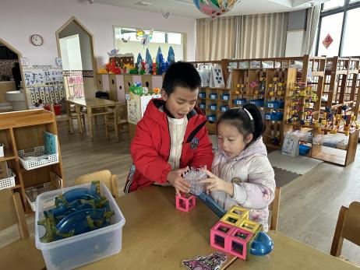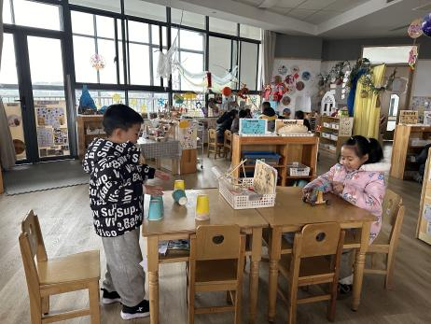 | 官同羽和汪雪婷正在用磁汇贯通的方块和轨道建构可以让小球顺利滚落的建筑；  孙思淼和李芊烨正在一起探索“投石机”。
03集体活动
活动名称：音乐《冬爷爷的礼物》
活动介绍：《冬爷爷的礼物》是一首3/4拍的优美动听的儿歌，歌曲通过描述冬天里自然界中的一些变化，比拟成是冬爷爷给的礼物，让孩子亲切的感受冬天的美与大方。本次活动通过引导幼儿理解歌词内容，进一步感知冬天特征的。让从而让幼儿产生对冬爷爷的感恩之情。
幼儿对于冬天中自然界的变化并不是陌生，都知道这是正常的现象，在这首歌中就要换位想成这些变化是冬爷爷带给大家的礼物，要懂得在欣赏冬天美的同时还要去感恩冬天的无私奉献。
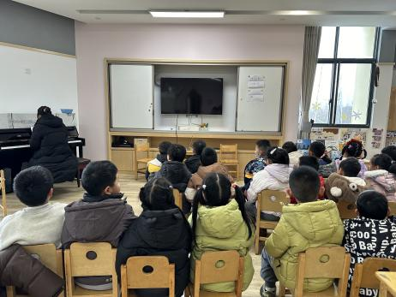 | 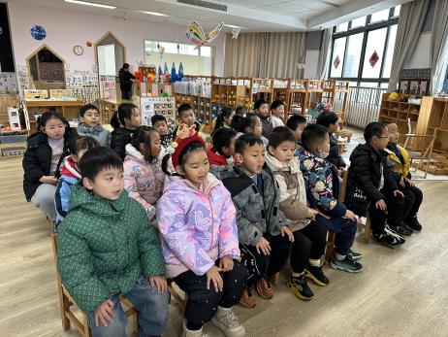

04户外活动
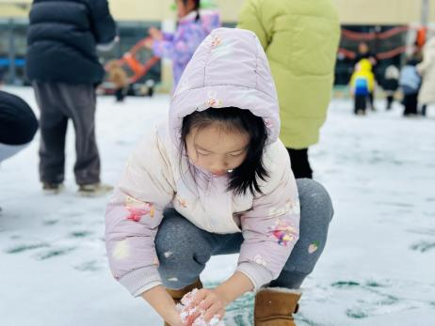 | 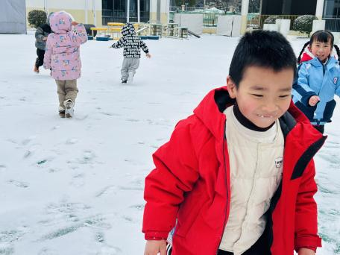 | 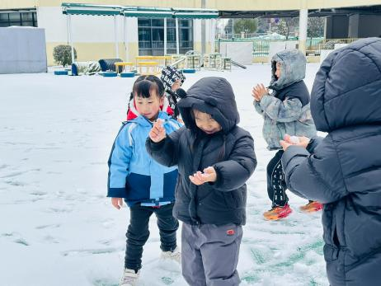
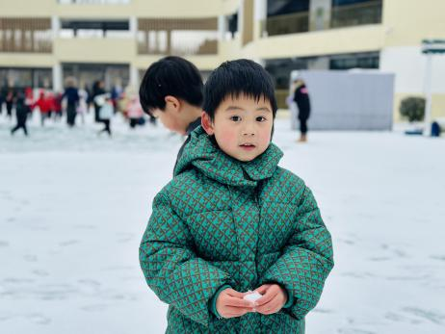 | 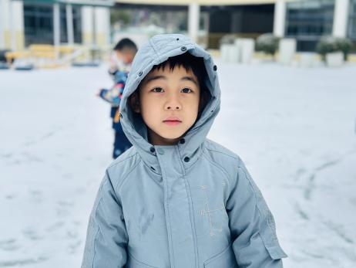 | 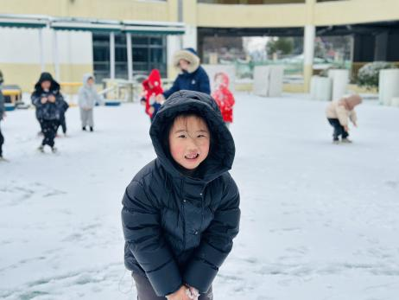
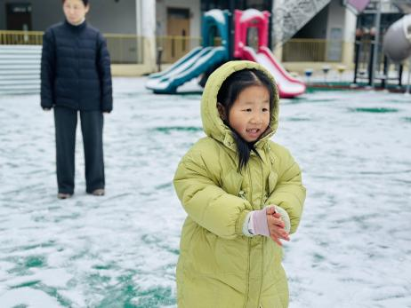 | 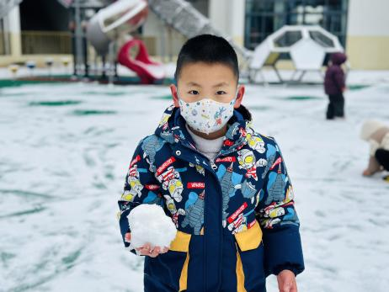 | 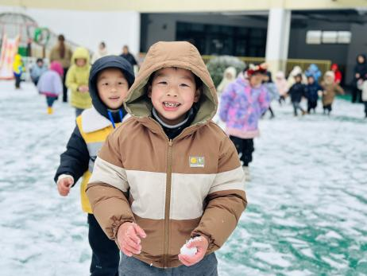
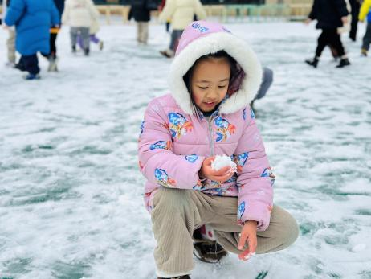 | 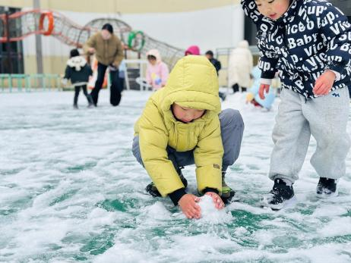 | 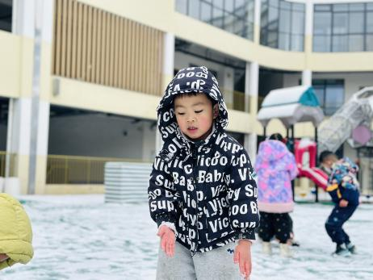
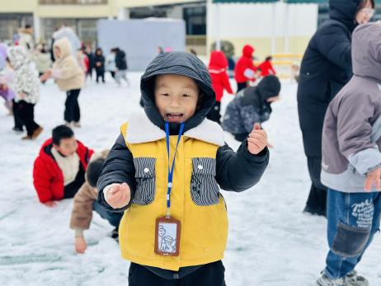 | 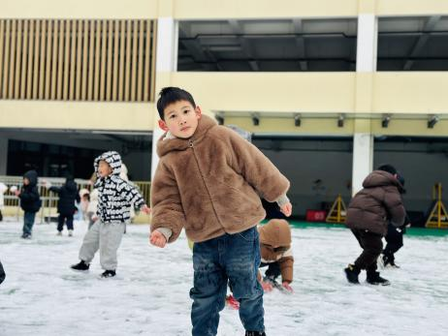 | 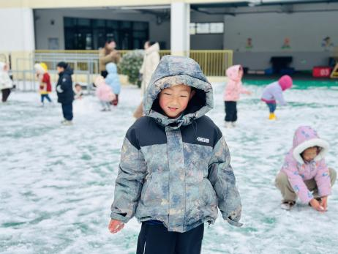
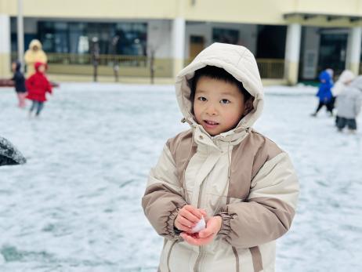 | 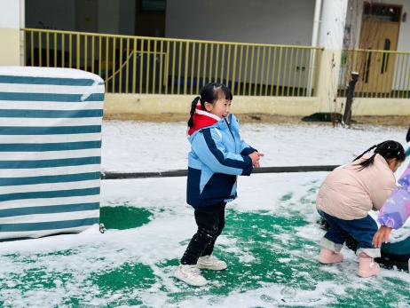 | 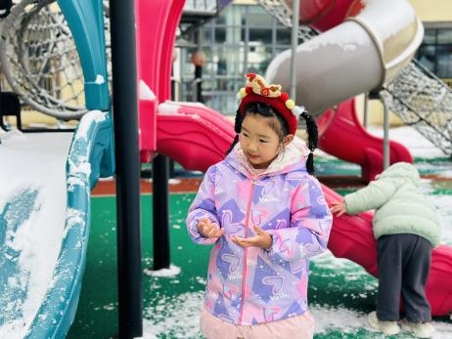
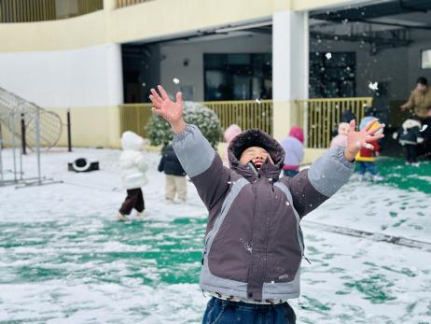 | 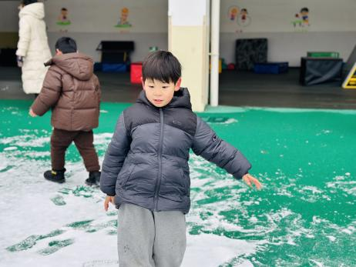 | 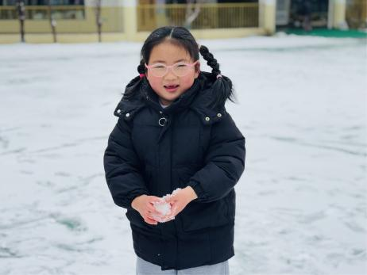

05生活活动
午餐情况：今日午餐为玉米片饭、苹果炖排骨、白菜焖豆腐泡和罗宋汤；午点是三鲜烧卖和酸奶，水果为蓝莓和玉菇甜瓜。用餐过程中，大部分幼儿握盛饭勺熟练，能自主盛餐、独立进餐。幼儿们进餐秩序井然，没有出现挑食、剩饭的情况，吃完后都能主动将餐盘、勺子送到指定位置，保持桌面整洁，展现出良好的用餐习惯。
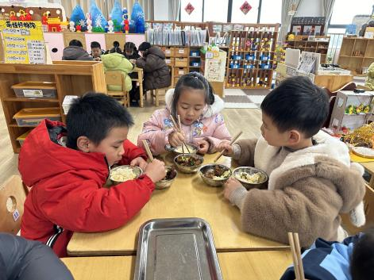 | 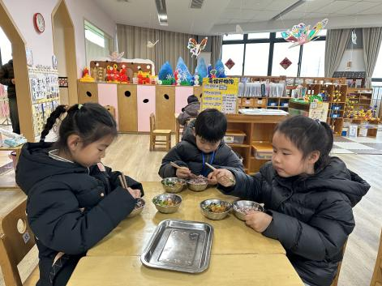 | 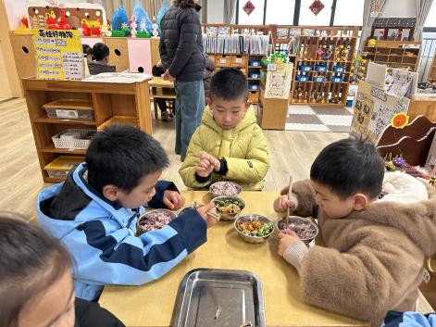
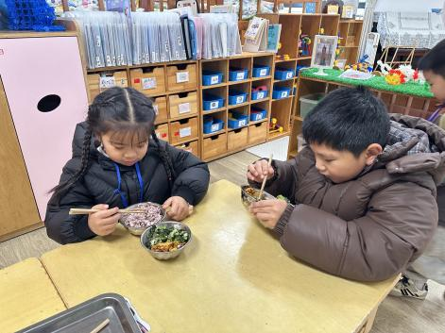 | 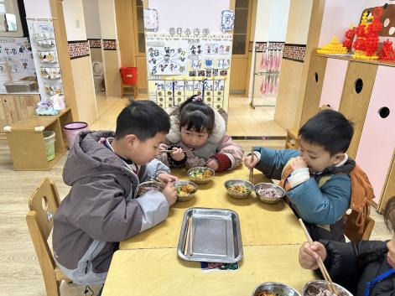 | 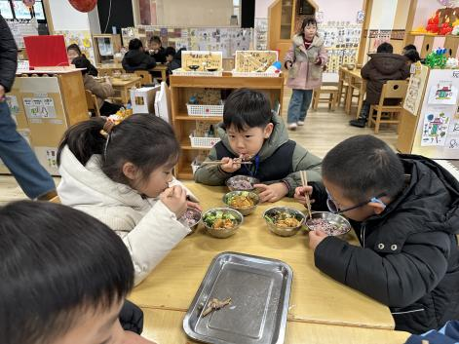
午睡情况：幼儿在12:10分进入午睡室，经过午检，每位幼儿都很健康。20名幼儿能在13:00前安静入睡，3名幼儿入睡较晚，需老师轻拍安抚。2名幼儿趴着睡，及时提醒更换睡姿。

06温馨提醒
1.近期我们完成了期末视力保健专项测验，发现班里部分孩子的视力有较明显下降。视力健康关乎孩子的成长与学习，恳请各位家长重视此事，日常多关注孩子的用眼习惯，减少电子产品使用时长，保证充足的户外活动与休息时间。后续我们会将每位孩子的检测具体数据反馈给大家，也欢迎家长随时和老师沟通交流，携手守护孩子的健康。
2.穿衣遵循洋葱式穿法，多层穿搭方便增减，出门戴好帽子、手套，穿防滑棉鞋。
3.饮食多吃温热、高蛋白食物，多喝温开水，少喝冷饮。
4.居家每天开窗通风，保持适宜湿度。
5.早晚给孩子涂儿童面霜、护手霜，预防皮肤干裂。
6.近来降温，请大家注意给孩子们保暖，上下学路上注意安全。
谢谢大家的支持与配合！
—END—
在一起的点滴都值得记录

